Задание для 1 группы.
Тема занятия | Содержание | Задания/ Образец для практики | Формы обратной связи  занятия
Доработка панно. Изготовление рамки | Последовательность выполнения операций при доработке панно:  1.Наклеивание дополнительных деталей композиции. Это могут быть любые мелкие детали соответствующие теме выполняемой работы. В данном случае могут быть листья, лепестки цветов, лежащие на подоконнике, или добавить в букете на стеблях  Этапы изготовления рамки.  1.Разметить на бересте и вырезать полоски шириной 1см, или 1,5см (зависит от размера работы, чем больше размер тем шире лента). Так же можно изготовить многослойную рамку в 2, или 3 слоя, полоски в этом случае будут разной ширины. Использовать при этом можно ножницы не только с прямым лезвием, но и фигурные. Тогда рамка получится более объёмная и привлекательная.  2.Наклеить вырезанные детали рамки на работу, отмерив нужную длину и, соблюдая последовательность наклеивания. Вначале наклеиваем полоски, в низу и в верхней части работы. Затем по бокам, или наоборот (в начале боковые стороны, затем верх и низ) | Последовательность выполнения операций при доработке панно:  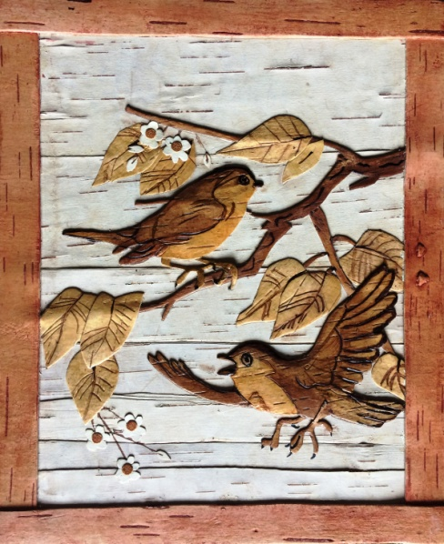  Этапы изготовления рамки  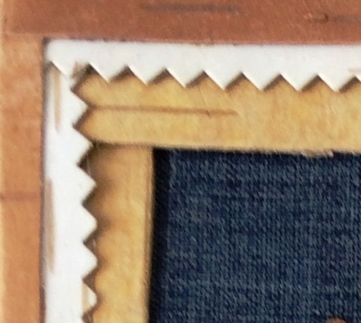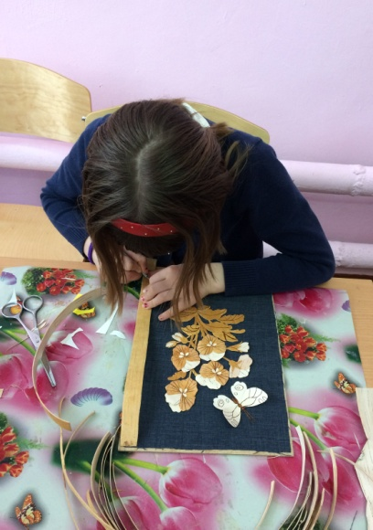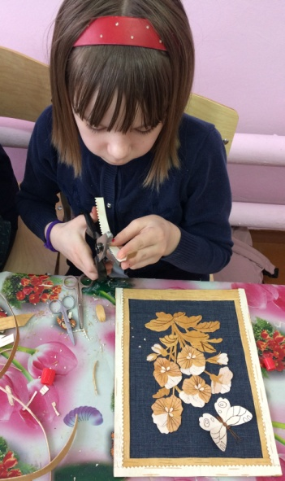  Ответь на вопросы:  1) Как мы выполняем доработку панно?  2) Чем мы дополняем свои панно?  3) Какой ширины используются полоски для изготовления рамки?  4) В какой последовательности нужно наклеить детали рамки? | По WhatssApp: 89536093689  В группе ВКонтакте: https://vk.com/public193876449

